**Викторина по музыкальной литературе**

1. **Кто сочинил эти симфонии?**

* «Героическая»
* «Классическая»
* «Богатырская»
* «Неоконченная»
* «Часы»
* «Ленинградская»

**2**. **В каких операх появляются следующие герои, и какой у них голос?**

* Антонида
* Фарлаф
* Татьяна
* Лель
* Кончак
* Керубино

**3.** **Кто здесь родился?**

* Желязова Воля
* Бонн
* Эйзенах
* Зальцбург
* Воткинск
* Тихвин
* Сонцовка

**4.** **С какой областью музыки связано творчество этих композиторов?**

* Д.Скорлатти
* А.Вивальди
* Д.Верди
* Г.Гендель
* А.Алябьев

**5. Что таится за такими важными понятиями и терминами?**

* Полифония
* Гармония
* Атональность
* Политональность
* Хроматизм
* Диатоника
* Имитация

**6. Музыкальные формы и жанры. Как вы их понимаете?**

* Романс
* Сюита
* Кантата
* Канон
* Фуга
* Оратория

**7. В каких русских операх звучат эти слова?**

* «Чуют правду»
* «Мне все здесь на память приводит былое»
* «Ни сна, ни отдыха измученной душе»
* «Скорбит душа, какой-то страх невольный коварным предчувствием сковал мне сердце»
* «Туча со громом сговаривалась»
* «Близок уж час торжества моего»

**8. Национальные школы. Какой стране и какой культуре принадлежит творчество следующих композиторов**?

* Э.Григ
* Дж.Россини
* Дж.Гершвин
* Ф.Лист
* К.Сен-Санс

**9. Перед вами фрагменты известных произведений. Каких? Кто их автор?**

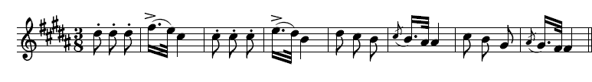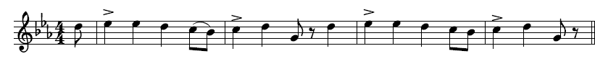



**10. Ниже даны произведения Пушкина. Кто из русских музыкантов использовал их в своем творчестве?**

* «Руслан и Людмила»
* «Пиковая дама»
* «Борис Годунов»
* «Каменный гость»
* «Золотой петушок»
* «Русалка»
* «Евгений Онегин»

**11. Кто авторы произведений?**

* «Лунная соната»
* «Танец с саблями
* Токката и фуга d
* «Эпизод фашистского нашествия»
* «Хабанера»
* «Вальс цветов»